BÀI TUYÊN TRUYỀN CHĂM SÓC DINH DƯỠNG HỢP LÝ CHO TRẺ MẦM NON
Chia sẻ
Đọc bài
Lưu
Trẻ mầm non có sự phát triển ấn tượng cả về thể chất, trí tuệ, vận động hay thói quen ăn uống. Trẻ ở trong độ tuổi này bắt đầu thể hiện được sự độc lập, ham học hỏi và khám phá thế giới xung quanh. Đồng thời trẻ cũng đã xuất hiện những hành vi bắt chước người lớn bao gồm cả thói quen ăn uống. Vì vậy, việc xây dựng và chăm sóc chế độ dinh dưỡng hợp lý cho trẻ giúp trẻ có thói quen lành mạnh, cung cấp đầy đủ chất dinh dưỡng cho quá trình phát triển.
1. Vai trò dinh dưỡng hợp lý đối với trẻ mầm non
Nếu như trẻ có độ tuổi từ 1 đến 3 sẽ bắt đầu biết tìm hiểu, tò mò về mọi vật và sự việc xung quanh thì khi qua tuổi này, trẻ đã tự biết khám phá vạn vật, liên tục đặt câu hỏi tại sao cho người lớn. Giai đoạn này trẻ bắt đầu hình thành thói quen ăn uống, các món ăn, số lượng thức ăn...Vì vậy, nếu trẻ không được cha mẹ chăm sóc tốt về dinh dưỡng có thể dẫn đến việc trẻ sẽ gặp nhiều vấn đề liên quan đến sức khoẻ, tình trạng dinh dưỡng, sự phát triển cả về thể chất và trí tuệ:
- Suy dinh dưỡng: Biết đến tình trạng thiếu các chất dinh dưỡng như năng lượng, đạm hoặc các vi chất dinh dưỡng quan trọng, gây nên sự ảnh hưởng không nhỏ tới sự phát triển của trẻ. Tình trạng này rất dễ gặp ở trẻ tuổi mầm non nếu không được chăm sóc tốt.
- Thừa cân béo phì: Ngược lại với suy dinh dưỡng nhưng nó cũng là bệnh lý gây nên do năng lượng cung cấp nhiều hơn so với năng lượng tiêu hao khiến cho quá trình tích mỡ trong cơ thể vượt quá mức bình thường. Tình trạng này khá phổ biến đối với trẻ sống ở thành thị và gây nên nhiều tác động bất lợi đến sức khỏe của trẻ.
- Biếng ăn: Có thể được bắt nguồn từ nhiều nguyên nhân chẳng hạn như bệnh lý, thức ăn không thuộc sở thích của trẻ hoặc do ảnh hưởng của thuốc hoặc do tâm lý. Chăm sóc dinh dưỡng hợp lý cho trẻ mầm non sẽ giúp trẻ phát triển tốt cả về thể chất, trí tuệ và hình thành thói quen ăn uống tốt cho trẻ trong suốt những năm về sau này.

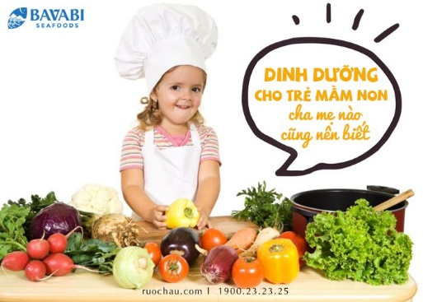
2. Nguyên tắc xây dựng chế độ dinh dưỡng hợp lý và các chế biến món ăn cho trẻ mầm non
Chế độ dinh dưỡng của trẻ mầm non có thể ảnh hưởng khá nhiều đến sự phát triển cũng như thói quen ăn uống của trẻ trong những năm tháng về sau. Vì vậy, thực hiện xây dựng thực đơn hàng ngày cho trẻ mẫu giáo rất cần được cha mẹ quan tâm và tìm hiểu thêm các kiến thức về vấn đề này. Nguyên tắc xây dựng chế độ dinh dưỡng hợp lý cho trẻ mầm non cần đảm bảo:
Khẩu phần ăn phải cung cấp đầy đủ năng lượng cho trẻ mỗi ngày để trẻ có thể tham gia tất cả mọi hoạt động từ sinh hoạt, học tập đến vui chơi. Để đảm bảo được nguyên tắc này cha mẹ cần cung cấp cân đối các nhóm chất cơ bản bao gồm protein, glucid, vitamin và khoáng chất, lipid, chất xơ.
Khẩu phần ăn của trẻ mầm non cần được thực hiện đa dạng mỗi ngày giúp kích thích khẩu vị của trẻ và giúp trẻ có thể ăn nhiều hơn và ngon miệng hơn. Vì vậy, cha mẹ cần biết được thông tin về nhóm thực phẩm và các lựa chọn thay thế các loại thực phẩm trong cùng nhóm hoặc trong cùng một tần của tháp dinh dưỡng để đa dạng hóa bữa ăn của trẻ.
Xây dựng khẩu phần ăn theo mùa và phù hợp với sở thích của trẻ. Chẳng hạn như mùa hè cần ưu tiên bổ sung các món nhiều nước, thanh lọc cơ thể như các loại nước ép trái cây, hoa quả...Vào mùa đông, cha mẹ có thể bổ sung các món chiên xào, hầm nhừ. Cha mẹ nên ưu tiên sử dụng thực phẩm theo mùa nhằm đảm bảo đa dạng, chất dinh dưỡng và đặc biệt vấn đề liên quan đến vệ sinh ATTP.
Cha mẹ có kiến thức sẽ giúp lựa chọn thực phẩm an toàn cho trẻ. Bởi vì, hệ tiêu hoá của trẻ ở độ tuổi này vẫn nhạy cảm với những tác hại xung quanh môi trường nên cha mẹ cần lựa chọn thực phẩm tươi, sạch, không chứa hoá chất bảo vệ thực vật tránh gây hại đến sức khỏe.
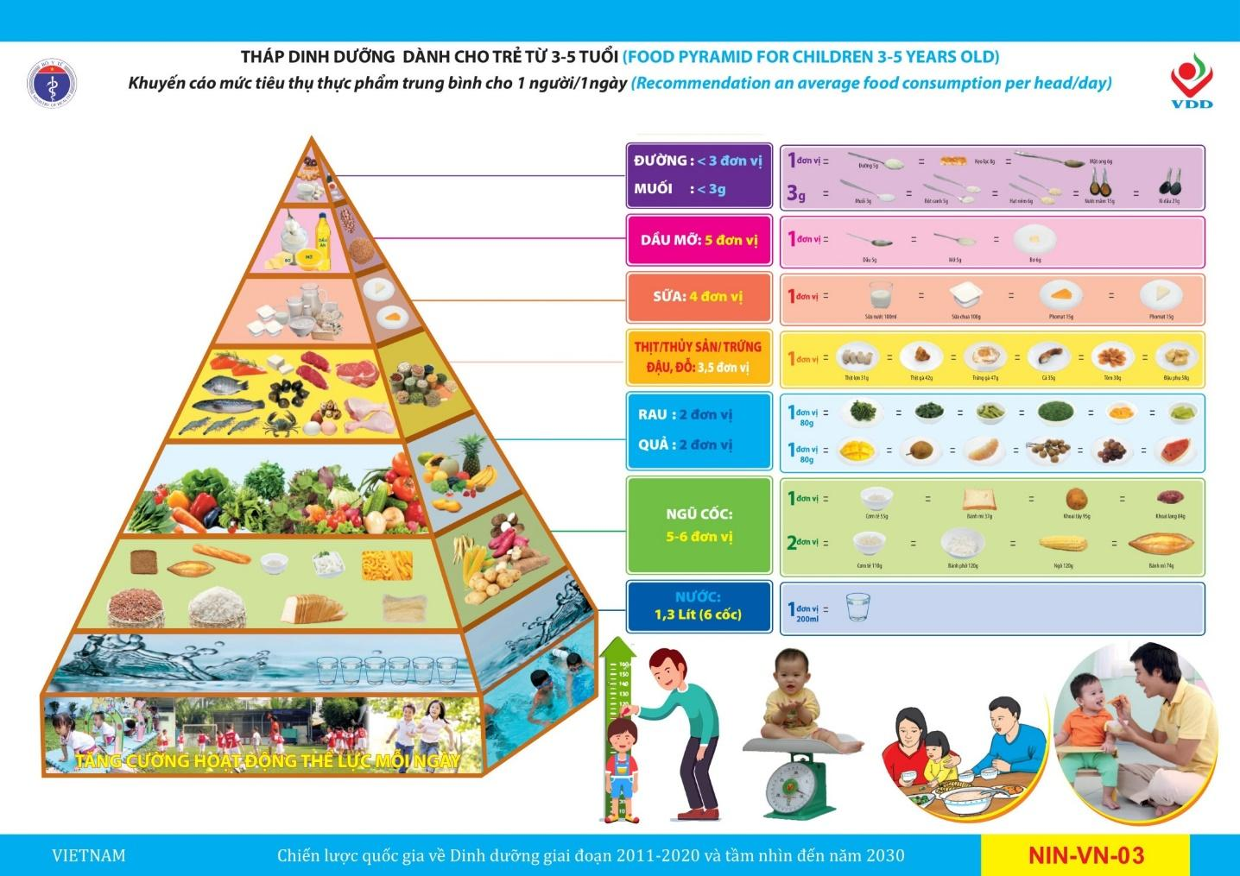
3. Những thực phẩm nên và không nên sử dụng cho trẻ mầm non
Trẻ mầm non thuộc độ tuổi đang ở trên đà phát triển nhanh cả về trí tuệ và thể chất, cha mẹ cần lưu ý rất nhiều trong việc lựa chọn thực phẩm và theo dõi quá trình ăn uống của trẻ.
Một số loại thực phẩm nên sử dụng cho trẻ mầm non:
Sữa và các sản phẩm thực phẩm được chế biến từ sữa. Một ngày trẻ cần đảm bảo đủ 4 đơn vị sữa trong đó có thể bao gồm sữa nước, sữa chua, pho mai, váng sữa... để giúp bổ sung can xi và các chất dinh dưỡng khác cho cơ thể trẻ.
Rau xanh, trái cây cung cấp hàm lượng vitamin, chất khoáng và chất xơ theo nhu cầu khuyến nghị cho trẻ. Phần lớn các trẻ ở độ tuổi này khá lười ăn rau nên cha mẹ cần linh hoạt trong chế biến và tạo mọi điều kiện để trẻ có thể sử dụng rau củ một cách thoải mái.
Các chất béo lành mạnh bao gồm chất béo không no bão hoà đơn và chất béo không no bão hoà đa như dầu thực vật, dầu oliu, bơ, phô mai... nhằm giúp cho trẻ phát triển trí não toàn diện hơn.
Một số loại thực phẩm không nên sử dụng cho trẻ mầm non:
Đồ uống có gas và thực phẩm chứa nhiều đường có thể khiến cho trẻ bị tăng cân mất kiểm soát đồng thời trẻ còn mắc các bệnh về răng miệng.
Các loại thực phẩm ăn nhanh, đồ chiên rán nhiều dầu mỡ...
Các món ăn quá cứng như ngô, mía, hạt bánh kẹo cứng có thể ảnh hưởng đến hàm răng của trẻ.
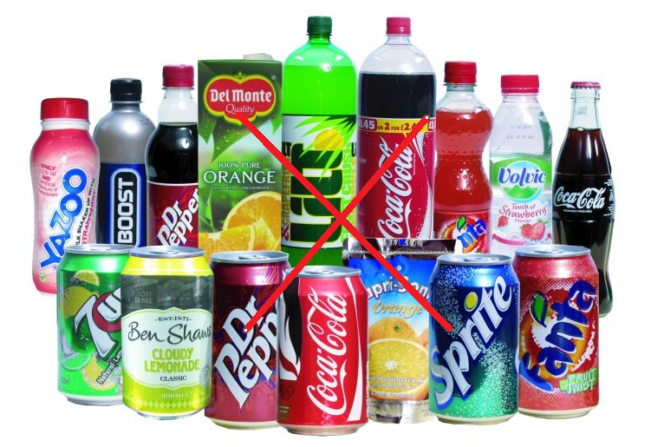

4. Những lưu ý khi chăm sóc dinh dưỡng cho trẻ mầm non
Bên cạnh xây dựng cho trẻ chế độ ăn hợp lý giúp trẻ được cung cấp đầy đủ các chất dinh dưỡng thì cha mẹ cũng cần biết để bổ sung các vi chất quan trong cho bé chẳng hạn như vitamin A, vitamin C, vitamin D,... Bởi vì nếu thiếu một trong những vi chất này có thể ảnh hưởng đến sức khỏe của trẻ:
Thiếu vitamin A có thể dẫn đến tình trạng trẻ sẽ bị khô mắt, khô da, sợ ánh nắng, chậm lớn, hay bị ho hoặc sổ mũi...Thiếu vitamin D sẽ khiến trẻ chậm tăng trưởng chiều cao, giấc ngủ bị ảnh hưởng. Thiếu vitamin C sẽ làm cho da của trẻ bị khô, dễ chảy máu mũi. chảy máu chân răng. Thiếu sắt có thể dẫn đến tình trạng thiếu máu thiếu sắt, trẻ quấy khóc, kém tập trung khi học, ngủ không ngon giấc.
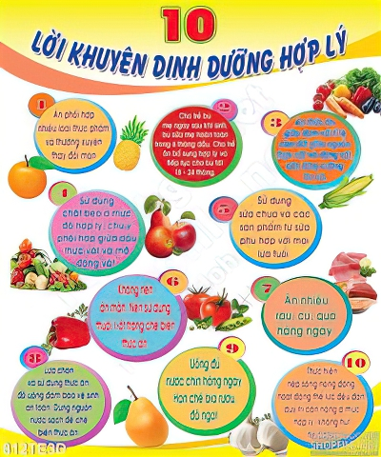
Cha mẹ cần quan tâm đến chế độ dinh dưỡng hợp lý cho trẻ mầm non. Việc bổ sung đầy đủ 4 nhóm chất quan trọng sẽ giúp trẻ phát triển tối đa về mặt thể chất và tinh thần. Trường hợp chế độ dinh dưỡng không thể cung cấp đủ vitamin thì có thể dùng thêm các loại viên uống bổ sung theo chỉ định của bác sĩ để đảm bảo hệ tiêu hóa luôn khỏe mạnh

